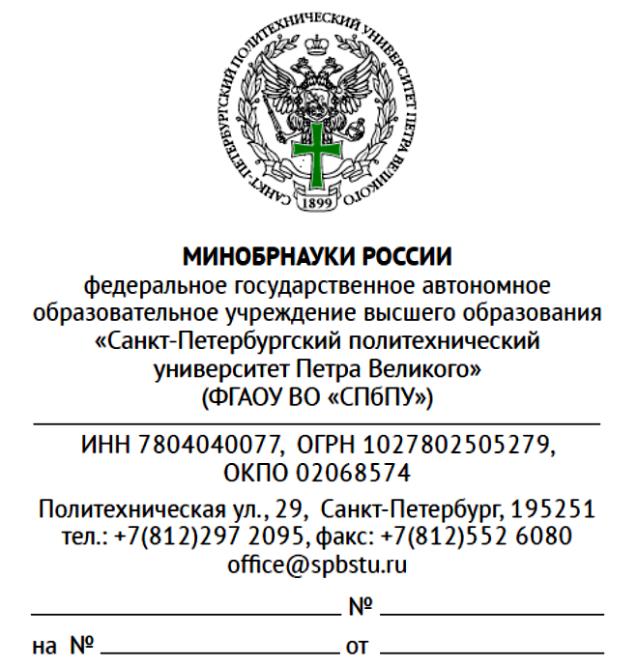
Форма 5

ПРЕДПИСАНИЕ № ______________
на выполнение задания

«____»____________________20____г.

(должность)

(фамилия, имя, отчество)
командируется в
(наименование организации)
в целях
(указать конкретно)

____________________________________ _____________________
(должность) (подпись)
М.П.(печать организации)

ЛИНИЯ ОТРЕЗА

ВНИМАНИЕ: предписание печатается в формате А5 – двусторонняя печать

оборотная сторона

Разрешаю ______________________________________________________________________________
(с чем ознакомить, что конкретно предоставить)
“ |  | ” |  | 20 |  | г.
 |  |  |  |  |  |  | (подпись) |  | (инициалы, фамилия)

 | допущен(а) к |  | сведениям.
(инициалы, фамилия командированного лица) |  | (степень секретности)

Ему (ей) разрешен доступ в помещение ____________________________________________________
(№ или наименование помещения)
в сопровождении _______________________________________________________________________
(должность, фамилия и инициалы сопровождающего лица)
______________________________________ |  | “ |  | ” |  | 20 |  | г.
(должность) (подпись)

СПРАВКА
 | ознакомлен(а)
(фамилия, инициалы командированного лица) |  | (указать, с какими работами,
_______________________________________________________________________________________
документами или изделиями, какова степень их секретности)
_______________________________________________________________________________________
(должность лица, принявшего командированного) |  |  |  |  |  |  |  |  | (фамилия, инициалы) |  |  |  | (подпись)
Подпись ознакомившегося
 |  |  |  |  |  | (подпись) |  |  |  |  | (инициалы, фамилия)
“ |  | ” |  | 20 |  | г.

